**ZAKRES CZĘŚCI PODSTAWY PROGRAMOWEJ Z HISTORII NA POZIOMIE ROZSZERZONYM KL. I LO**

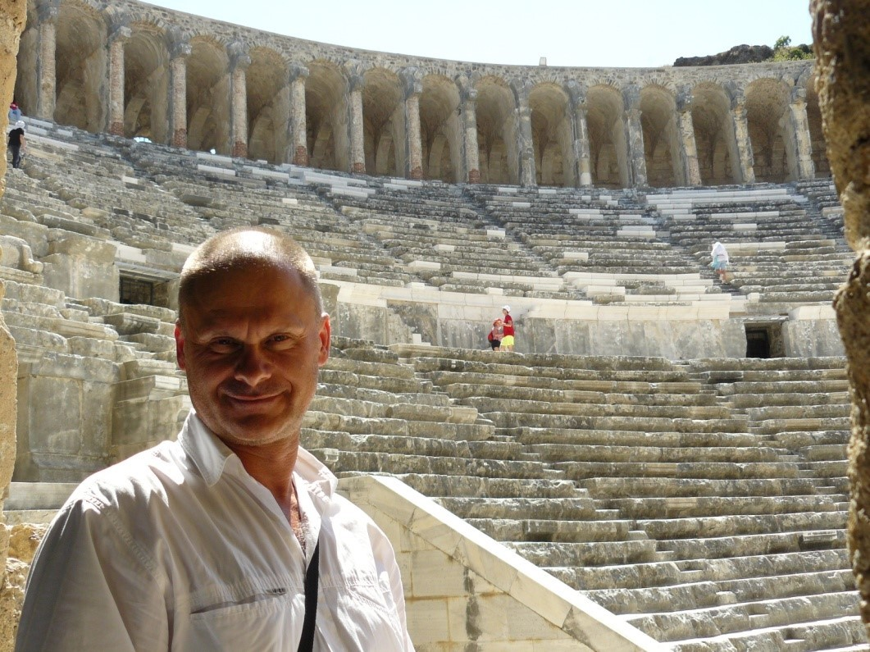

Nazywam się Grzegorz Nykiel.

Jestem nauczycielem dyplomowanym. W szkole pracuję od dwudziestu pięciu lat. Ukończyłem edukację wczesnoszkolną w Wyższej Szkole Pedagogicznej w Rzeszowie. Ukończyłem również studia podyplomowe z historii na Uniwersytecie Rzeszowskim. Wiele kursów i dodatkowych szkoleń pozwala mi na bieżąco doskonalić swój warsztat pracy. Oprócz pracy w szkole mam też inne zainteresowania. Moim hobby jest majsterkowanie, a szczególnie budowanie z drewna. Będę Waszym egzaminatorem w edukacji domowej   
 z historii i wiedzy o społeczeństwie. Zapraszam do kontaktu pod adresem [**grzenyk1@op.pl**](mailto:grzenyk1@op.pl)

1. Przedstawić periodyzację dziejów powszechnych i ojczystych, znać pojęcia: pojęcia (prehistoria, historia, historiografia, źródło historyczne), umieć dokonać klasyfikacji źródeł i je rozpoznać.
2. Wyjaśnić zagadnienia rewolucji neolitycznej; scharakteryzować pradzieje ludzkości z podziałem na epoki.
3. Porównać uwarunkowania geograficzne rozwoju cywilizacji na Bliskim i Dalekim Wschodzie; scharakteryzować organizację państw i strukturę społeczeństw w cywilizacjach starożytnego Bliskiego Wschodu; rozpoznać najważniejsze osiągnięcia kulturowe starożytnych cywilizacji Bliskiego i Dalekiego Wschodu;
4. Scharakteryzować kulturę Babilonii, Asyrii i Persji, sztukę i wierzenia oraz Kodeks Hammurabiego.
5. Znać dzieje państwa faraonów, ustrój polityczny, strukturę społeczną, wierzenia, sztukę i osiągnięcia starożytnych Egipcjan.
6. Znać osiągnięcia starożytnych cywilizacji: Izrael, Fenicja, Hetyci.
7. Wymienić osiągnięcia starożytnych cywilizacji Indii i Chin: struktura społeczna, wierzenia, nauka i kultura).
8. Opisać grecką *polis* oraz wielką kolonizację grecką i jej znaczenie.
9. Opisać antyczną Spartę – powstanie, ustrój polityczny, strukturę społeczną, wychowanie spartańskie.
10. Wymienić osiągnięcia kulturowe starożytnych Greków – uwzględnić: wierzenia, kulturę i sztukę, architekturę, malarstwo, teatr, filozofię oraz igrzyska.
11. Przedstawić podział imperium Aleksandra Macedońskiego i osiągnięcia kultury hellenistycznej.
12. Omówić powstanie republiki rzymskiej, urzędy republiki, zasady funkcjonowania, strukturę społeczną i walki o prawa plebejuszy.
13. Przedstawić podboje Rzymu w Italii, przyczyny, przebieg i skutki wojen punickich, organizacje armii rzymskiej.
14. Przedstawić okoliczności wprowadzenia w Rzymie dominatu i tetrarchii.
15. Przedstawić osiągnięcia starożytnego Rzymu – uwzględnić: prawo rzymskie, budownictwo, architekturę, rozwój szlaków, literaturę i poezję.
16. Omówić wierzenia starożytnych Rzymian, oraz przedstawić genezę i rozwój chrześcijaństwa.
17. Omówić Cesarstwo Bizantyjskie – ustrój polityczny, gospodarka, kodyfikacja prawa, osiągnięcia cesarza Justyniana.
18. Przedstawić okoliczności powstania islamu, jego zasady, podboje islamu i powstanie kalifatu, osiągnięcia Arabów.
19. Opisać imperium Karola Wielkiego.
20. Przedstawić postanowienia traktatu z Verdun dla przyszłego podziału Europy Zachodniej.
21. Przedstawić pierwsze państwa Słowian: państwo Samona, wielkomorawskie, cele misji Cyryla i Metodego.
22. Przedstawić drabinę feudalną, zasady funkcjonowania systemu feudalnego.
23. Wymienić kierunki najazdów Normanów i ocenić jej skutki.
24. Przedstawić pierwsze państwa Słowian na ziemiach polskich, w tym historię osady w Biskupinie.
25. Wymienić przyczyny, okoliczności i znaczenie chrystianizacji Polski w obrządku łacińskim, przedstawić zmagania zbrojne Mieszka I z sąsiadami..
26. Wymienić przyczyny kryzysu państwa pierwszych Piastów i okoliczności jego odbudowy.
27. Przedstawić przyczyny konfliktu między Bolesławem Krzywoustym a jego bratem Zbigniewem.
28. Przedstawić organizację państwa wczesnopiastowskiego.
29. Przedstawić przyczyny i skutki wielkiej schizmy wschodniej, oraz przyczyny, przebieg i skutki konfliktu cesarstwa z papiestwem.
30. Przedstawić powstanie państwa Mongołów oraz ich najazdy na Europe.
31. Przedstawić proces powstania monarchii stanowych w Europie – dotyczy Anglii i Francji.
32. Przedstawić gospodarkę średniowiecznej Europy – uwzględnić role handlu, początki bankowości, rozwój miast.
33. Ocenić rolę zakonów w średniowiecznej Europie.
34. Przedstawić podział państwa piastowskiego według testamentu Bolesława Krzywoustego i jego następstwa.
35. Wymienić przemiany polityczne, ekonomiczne i społeczne w okresie rozbicia dzielnicowego.
36. Wymienić nowe zagrożenia zewnętrzne Polski: (Marchia Brandenburska, Zakon Krzyżacki, Mongołowie);
37. Przedstawić próby zjednoczenia ziem polskich w XII i XIII wieku.
38. Przedstawić proces odrodzenia Królestwa Polskiego przez Władysława Łokietka.
39. Przedstawić rządy Andegawenów w Polsce i początki rządów Jagiellonów.
40. Przedstawić etapy przebiegu wojny stuletniej.
41. Omówić kryzys gospodarczy u schyłku średniowiecza ( epidemia dżumy, powstania chłopskie w Anglii i we Francji, niewola awiniońska papieży).
42. Przedstawić państwa Europy Środkowej i Wschodniej w XV wieku (Czechy, Węgry, Ruś).
43. Przedstawić najważniejsze wydarzenia za panowania Kazimierza Jagiellończyka.
44. Przedstawić rozwój monarchii stanowej w XIV-XV wieku w Polsce, w tym przywileje szlacheckie.
45. Wymienić osiągnięcia kultury średniowiecznej Polski.